2018年高考试题
1．【2018新课标2卷】化学与生活密切相关。下列说法错误的是
A．碳酸钠可用于去除餐具的油污
B．漂白粉可用于生活用水的消毒
C．氢氧化铝可用于中和过多胃酸
D．碳酸钡可用于胃肠X射线造影检查
【答案】D
【解析】分析：A．碳酸钠溶液显碱性；
B．漂白粉具有强氧化性；
C．氢氧化铝能与酸反应；
D．碳酸钡可溶于酸。
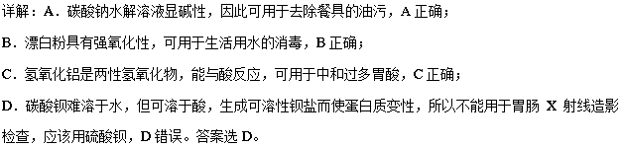
点睛：本题主要是考查常见化学物质的性质和用途判断，题目难度不大。平时注意相关基础知识的积累并能灵活应用即可，注意碳酸钡与硫酸钡的性质差异。
2．【2018新课标3卷】化学与生活密切相关。下列说法错误的是
A．泡沫灭火器可用于一般的起火，也适用于电器起火
B．疫苗一般应冷藏存放，以避免蛋白质变性
C．家庭装修时用水性漆替代传统的油性漆，有利于健康及环境
D．电热水器用镁棒防止内胆腐蚀，原理是牺牲阳极的阴极保护法
【答案】A
【解析】分析：本题考查的是化学知识在具体的生产生活中的应用，进行判断时，应该先考虑清楚对应化学物质的成分，再结合题目说明判断该过程的化学反应或对应物质的性质即可解答。
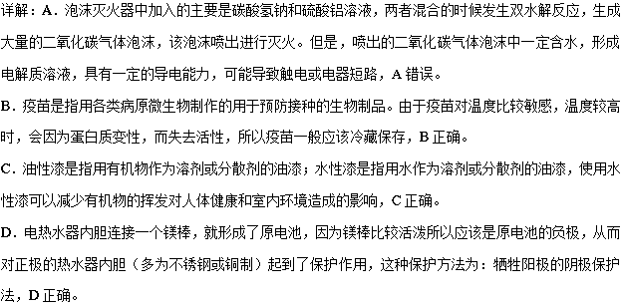
点睛：本题是一道比较传统的化学与生产生活相关的问题，需要学生能够熟悉常见化学物质的性质和用途，同时能用化学原理解释生产生活中的某些过程。需要指出的是，选项D 中的牺牲阳极的阴极保护法，实际指的是形成原电池的保护方法。
3．【2018北京卷】下列我国科技成果所涉及物质的应用中，发生的不是化学变化的是
 | 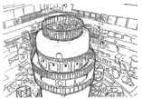 | 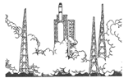 | 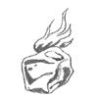
A．甲醇低温所制氢气用于新能源汽车 | B．氘、氚用作“人造太阳”核聚变燃料 | C．偏二甲肼用作发射“天宫二号”的火箭燃料 | D．开采可燃冰，将其作为能源使用
A．A B．B C．C D．D
【答案】B
【解析】分析：A项，甲醇低温制氢气有新物质生成，属于化学变化；B项，氘、氚用作核聚变燃料，是核反应，不属于化学变化；C项，偏二甲肼与N₂O₄反应生成CO₂、N₂和H₂O，放出大量热，属于化学变化；D项，可燃冰是甲烷的结晶水合物，CH₄燃烧生成CO₂和H₂O，放出大量热，属于化学变化。
详解：A项，甲醇低温制氢气有新物质生成，属于化学变化；B项，氘、氚用作核聚变燃料，是核反应，不属于化学变化；C项，偏二甲肼与N₂O₄反应生成CO₂、N₂和H₂O，放出大量热，反应的化学方程式为C₂H₈N₂+2N₂O₄3N₂↑+2CO₂↑+4H₂O，属于化学变化；D项，可燃冰是甲烷的结晶水合物，CH₄燃烧生成CO₂和H₂O，放出大量热，反应的化学方程式为CH₄+2O₂CO₂+2H₂O，属于化学变化；答案选B。
点睛：本题考查化学变化、核反应的区别，化学变化的特征是有新物质生成。注意化学变化与核反应的区别，化学变化过程中原子核不变，核反应不属于化学反应。
4．【2018天津卷】以下是中华民族为人类文明进步做出巨大贡献的几个事例，运用化学知识对其进行的分析不合理的是
A．四千余年前用谷物酿造出酒和醋，酿造过程中只发生水解反应
B．商代后期铸造出工艺精湛的后(司)母戊鼎，该鼎属于铜合金制品
C．汉代烧制出“明如镜、声如磬”的瓷器，其主要原料为黏士
D．屠呦呦用乙醚从青蒿中提取出对治疗疟疾有特效的青蒿素，该过程包括萃取操作
【答案】A
【解析】分析：本题考查的是化学知识在具体的生产生活中的应用，进行判断时，应该先考虑清楚对应化学物质的成分，再结合题目说明判断该过程的化学反应或对应物质的性质即可解答。
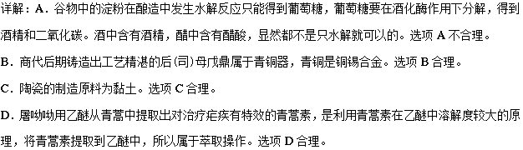
点睛：萃取操作有很多形式，其中比较常见的是液液萃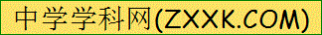取，例如：用四氯化碳萃取碘水中的碘。实际应用中，还有一种比较常见的萃取形式是固液萃取，即：用液体溶剂萃取固体物质中的某种成分，例如：用烈酒浸泡某些药材。本题的选项D就是一种固液萃取。
5．【2018江苏卷】CO₂是自然界碳循环中的重要物质。下列过程会引起大气中CO₂含量上升的是
A．光合作用 B．自然降雨
C．化石燃料的燃烧 D．碳酸盐的沉积
【答案】C
【解析】分析：A项，光合作用消耗CO₂；B项，自然降雨时H₂O会与少量CO₂反应生成H₂CO₃，不会引起CO₂含量的上升；C项，化石燃料指煤、石油、天然气，煤、石油、天然气中都含C元素，燃烧后生成CO₂；D项，碳酸盐沉积指由形成于海洋或湖泊底部的粒装泥状碳酸盐矿物及其集合体，通过生物作用或从过饱和碳酸盐的水体中直接沉淀，水体中生物活动消耗CO₂，有利于碳酸盐沉积。
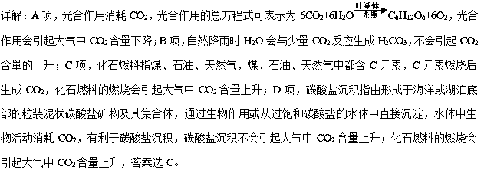
点睛：本题考查化学与环境保护、低碳经济等，掌握化石燃料的成分是解题的关键。
6．【2018江苏卷】用化学用语表示 NH₃+ HClNH₄Cl中的相关微粒，其中正确的是
A．中子数为8 的氮原子：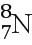 B．HCl 的电子式：
C．NH₃的结构式：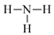 D．Cl⁻的结构示意图：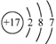
【答案】C
【解析】分析：A项，中子数为8的氮原子的质量数为15；B项，HCl中只含共价键；C项，NH₃中含3个N-H键；D项，Cl⁻最外层有8个电子。
详解：A项，中子数为8的氮原子的质量数为15，表示为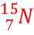，A项错误；B项，HCl中只含共价键，HCl的电子式为，B项错误；C项，NH₃中含3个N-H键，NH₃的结构式为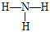，C项正确；D项，Cl⁻最外层有8个电子，Cl⁻的结构示意图为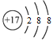，D项错误；答案选C。
点睛：本题考查化学用语，侧重考查原子结构、离子结构示意图、电子式和结构式，注意它们之间的区别是解题的关键，如原子结构示意图与离子结构示意图的区别、共价化合物和离子化合物电子式的区别、电子式与结构式的区别等。
2018届高考模拟试题
7．【2018届莆田市二模】央视栏目《国家宝藏》不仅介绍了历史文化知识,彰显了民族自信、文化自信,历史文物本身也蕴含着许多化学知识。下列说法错误的是
A．战国·曾侯乙编钟属于青铜制品,青铜是一种铜锡合金
B．南朝·《竹林七贤与启荣期》砖画的砖块的主要成分是二氧化硅
C．清·乾隆“瓷母”—各种釉彩大瓶中的红色窑变釉的主要成分是氧化亚铜
D．宋·王希孟《千里江山图》卷中的绿色颜料铜绿的主要成分是碱式碳酸铜
【答案】B
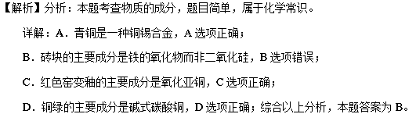
点睛：青铜是金属冶铸史上最早的合金，在纯铜（紫铜）中加入锡或铅的合金，有特殊重要性和历史意义，青铜铸造性好，耐磨且化学性质稳定；铜绿，中药名。异名：铜青、生绿。为铜器表面经二氧化碳或醋酸作用后生成的绿色碱式碳酸铜。
8．【2018届柳州高级中学考前模拟】化学与生产、生活、技术密切关。下列说法错误的是
A．含等物质的量的K₂SO₄和Al₂(SO₄)₃的混合溶液蒸发浓缩，可以析出明矾晶体
B．纳米铁粉可以高效地去除被污染水体中的Pb²⁺、Cu²⁺、Cd²⁺、Hg²⁺等重金属离子，其本质是纳米铁粉对重金属离子较强的物理吸附
C．可在元素周期表过渡元素中寻找催化剂和耐高温、耐腐蚀的合金材料
D．涤纶、醇酸树脂、环氧树脂、酚醛树脂等高分子化合物都是缩聚反应制得的
【答案】B
【解析】A、明矾的化学式为KAl(SO₄)₂·12H₂O，K₂SO₄和Al₂(SO₄)₃为等物质的量，因此蒸发浓缩后，可以析出明矾晶体，故A说法正确；B、铁单质能与Cu^{2＋}、Pb^{2＋}、Hg^{2＋}发生置换反应得到金属单质，治理污染，与吸附性无关，故B说法错误；C、在元素周期表的过渡元素中寻找催化剂、耐高温、耐腐蚀的合金材料，故C说法正确；D、涤纶、尼龙、醇酸树脂、环氧树脂、酚醛树脂等高分子化合物都是缩聚反应制得的，故D说法正确。
9．【2018届南昌市二模】化学与生活密切相关，下列说法正确的是
A．硅酸钙可用于生产黏合剂和防火剂
B．改燃煤为燃气，可以减少废气中SO₂等有害物质的排放量
C．合成纤维、人造纤维及碳纤维都属于有机高分子材料
D．发泡塑料饭盒适用于微波炉加热食品，不适于盛放含油较多的食品
【答案】B
【解析】分析：A、硅酸钠可用于生产黏合剂和防火剂；
B、根据天然气燃烧生成二氧化碳和水解答；
C、根据碳纤维是一种纤维状碳材料解答；
D、根据高分子材料的性质判断。
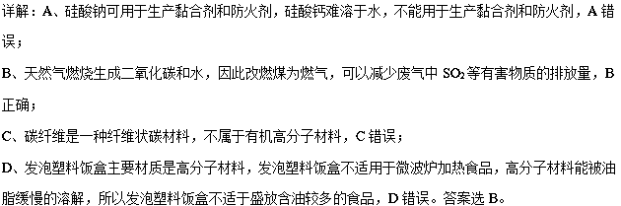
10．【2018届鄂州市三模】化学与生活密切相关，下列说法正确的是
A．月饼因为富含油脂而易发生氧化，保存时常放入装有硅胶的透气袋
B．《本草经集注》中关于鉴别硝石(KNO₃)和朴硝(Na₂SO₄)的记载：“以火烧之，紫青烟起，乃真硝石也”，该方法应用了焰色反应
C．酸雨样品露天放置一段时间，酸性减弱，为防治酸雨，应对化石燃料进行脱硫处理
D．“笔、墨、纸、砚”在中国传统文化中被称为“文房四宝”，用石材制作砚台的过程是化学变化
【答案】B
【解析】分析：A．防止食品氧化变质，应加入还原剂；B．鉴别硝石(KNO₃) 和朴硝(Na₂SO₄)，可以根据Na、K的焰色反应不同鉴别；C．二氧化硫导致的酸雨，因为生成的亚硫酸容易被氧化生成硫酸，酸性增强；D．存在新物质的变化是化学变化。
详解：A．硅胶具有吸水性，不具有还原性，不能防止食品氧化变质，故A错误；B．鉴别硝石(KNO₃) 和朴硝(Na₂SO₄)，由信息可知，Na、K的焰色反应不同，则：“以火烧之，紫青烟起，乃真硝石也”，该方法应用了焰色反应，故B正确；C．二氧化硫导致酸雨，酸雨样品露天放置一段时间pH减小，生成的亚硫酸被氧化生成硫酸，酸性增强，故C错误；D．存在新物质的变化是化学变化，用石材制作砚台的过程没有新物质生成，属于物理变化，故D错误。故选B。
11．【2018届朝阳区三模】下列关于NH₄Cl的化学用语正确的是
A．氯离子的结构示意图：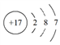
B．其溶液呈酸性的原因：NH₄Cl + H₂O ⇌ NH₃·H₂O +HCl
C．工业上“氮的固定”：NH₃ + HCl = NH₄Cl
D．比较微粒半径：N＞Cl⁻＞H
【答案】B
【解析】A．Cl⁻的核电荷数为17，核外电子数为18，其结构示意图为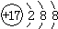，故A错误；B、NH₄Cl溶液呈酸性的原因：NH₄⁺+H₂O⇌NH₃•H₂O+H⁺，导致溶液中氢离子浓度大于氢氧根离子的浓度，溶液呈酸性，故B正确；C．NH₃ + HCl = NH₄Cl氮的化合物转化为氮的化合物，不属于“氮的固定”，故C错误；D．氯离子有3个电子层，半径大于N原子的半径，故D错误；故选B。
12．【2018届徐州市二模】下列有关化学用语表示正确的是
A．氨气分子的电子式：
B．质子数为53中子数为78的碘原子
C．对硝基苯酚的结构简式．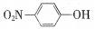
D．NaHCO₃水解的离子方程式：
【答案】C
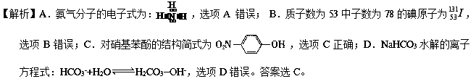
13．【2018届杭州市学军中学3月模拟】下列化学用语表示不正确的是
A．氢离子结构示意图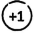 B．中子数为20 的Ar原子： Ar
C．二氧化硅的结构式O=Si=O D．CH₄的比例模型：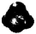
【答案】C
【解析】A．氢离子核外没有电子，结构示意图为，故A正确；B、质量数标在元素符号的左上角，且质量数=中子数+质子数，故中子数为20的氩原子的质量数为38，故符号为³⁸₁₈Ar，故B正确；C．二氧化硅是原子构成的物质，每个硅原子连接四个氧原子，每个氧原子连接2个硅原子，不存在二氧化硅分子，故C错误；D．比例模型主要体现的是组成该分子的原子间的大小关系，为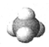，故D正确；故选C。
14．【2018届滨海新区七所重点学校毕业班联】下列有关化学用语表示正确的是（ ）
A．中子数为20的氯原子：
B．CaCl₂的电子式：
C．比例模型表示甲烷分子或四氯化碳分子
D．氟离子的结构示意图：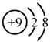
【答案】D
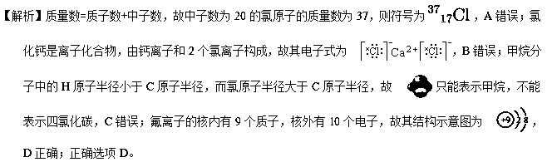
15．【2018届白银市一中3月模拟】下列有关化学用语表示正确的是( )
A．核内有10个中子的氧原子： O
B．磷原子的结构示意图：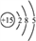
C．Na₂O₂的电子式：
D．Ca(OH)₂悬浊液中的溶解平衡表达式：Ca(OH)₂=== Ca^{2＋}＋2OH－
【答案】B
【解析】中子数为10的氧原子应该写为：O，A错误；磷原子核电荷数为15，核外电子排布为，B正确；Na₂O₂为离子化合物，电子式为：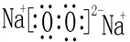，C错误；Ca(OH)₂悬浊液中的溶解平衡为可逆反应：Ca(OH)₂（s）⇌ Ca^{2＋}(aq)＋2OH－(aq)；D错误；正确选项B。
16．【2018届浙江教育绿色评价联盟2018年3月适应性考试】下列表示不正确的是
A．CO₂ 的电子式 B．COCl₂的结构式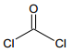
C．CCl₄的比例模型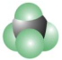 D．S²⁻的结构示意图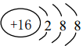
【答案】C
【解析】A．CO₂ 的电子式是正确的；B．COCl₂的结构式是正确的；C．CCl₄的比例模型是不正确的，因为氯的原子半径比碳原子大；D．S²⁻的结构示意图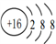是正确的。本题选C。
17．【2018届济南市二模】化学与生产、生活密切相关。下列说法正确的是
A．编织渔网所用的尼龙线的主要成分是纤维素
B．高硬度的氮化硅陶瓷属于传统无机非金属材料
C．聚乙烯(PE)和聚氯乙烯(PVC)都是食品级塑料制品的主要成分
D．我国成功实施煤改气工程后，可有效降低空气中的PM10含量
【答案】D
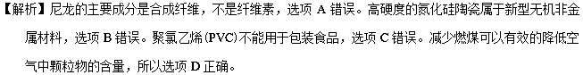
点睛：无机非金属材料是以某些元素的氧化物、碳化物、氮化物、卤素化合物、硼化物以及硅酸盐、铝酸盐、磷酸盐、硼酸盐等物质组成的材料。是除有机高分子材料和金属材料以外的所有材料的统称。传统的无机非金属材料是工业和基本建设所必需的基础材料，例如：玻璃、水泥、陶瓷等。新型无机非金属材料是20世纪中期以后发展起来的，具有特殊性能和用途的材料。它们是现代新技术、新产业、传统工业技术改造、现代国防和生物医学所不可缺少的物质基础。例如：高温结构陶瓷、生物陶瓷、无机复合材料等。
18．【2018届银川一中三模】人们的生活、生产与化学息息相关，下列说法正确的是
A．复旦大学研究的能导电、存储的二维材料二硫化钼是一种新型有机功能材料
B．中国天眼用到碳化硅、芯片用到高纯硅、石英玻璃用到硅酸盐
C．中国歼-20上用到的氮化镓材料是当做金属合金材料使用的
D．石墨烯弹性气凝胶制成的碳海绵可用作处理原油泄漏的吸油材料
【答案】D
【解析】A．有机物是指含碳的化合物，所以二硫化钼不属于有机化合物，故A错误；B．石英玻璃的主要成分为二氧化硅，不是硅酸盐，故B错误；C．金属合金是指一种金属与另一种或几种金属，或非金属经过混合熔化，冷却凝固后得到的具有金属性质的固体产物。氮化镓是化合物，不属于合金，故C错误；D．石墨烯弹性气凝胶制成的碳海绵，具有吸附性，可用作处理原油泄漏的吸油材料，故D正确；答案：D。
19．【2018届安徽省江南十校二模】化学与生产生活、社会密切相关。下列说法中错误的是
A．用浸泡过高锰酸钾溶液的硅藻土保鲜水果，其作用是吸收水果释放出的乙烯
B．“硫黄姜”又黄又亮，可能是在用硫黄熏制过程中产生的SO₂所致
C．纳米铁粉通过物理吸附可以去除污染水体中的Pb²⁺、Cu²⁺、Cd²⁺、Hg²⁺等重金属离子
D．用含有橙色酸性重铬酸钾的仪器检验酒驾，利用了乙醇的还原性
【答案】C
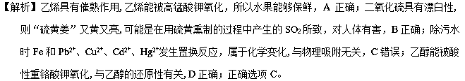
20．【2018届太原市二模】化学与科技生产、生活环境等密切相关,下列说法不正确的是（ ）
A．“霾尘积聚难见路人”,雾和霾所形成的气溶胶具有丁达尔效应
B．“天宫二号”使用的碳纤维，是一种新型有机高分子材料
C．绿色化学的核心是利用化学原理从源头上减少或消除工业生产对环境的污染
D．“一带一路”是现代丝绸之路,丝绸的主要成分是蛋白质，属于天然高分子化合物
【答案】B
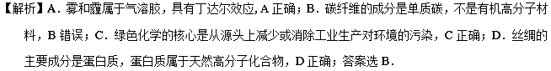
点睛：绿色化学不是先污染后治理，而是利用化学原理从源头上减少或消除工业生产对环境的污染。

